Государственное образовательное учреждение высшего профессионального образования
 | «Московский государственный технический университет  имени Н.Э. Баумана»  (МГТУ им. Н.Э. Баумана)

ФАКУЛЬТЕТ ________________________________________________________
КАФЕДРА ___________________________________________________________
______________________________________________________________________
РАСЧЁТНО-ПОЯСНИТЕЛЬНАЯ ЗАПИСКА
к курсовой работе на тему:
______________________________________________________________________
______________________________________________________________________
______________________________________________________________________
______________________________________________________________________
______________________________________________________________________
______________________________________________________________________
______________________________________________________________________

Студент ___________________________ __________________ ___________________
(Подпись, дата) (И.О.Фамилия)

Руководитель курсовой работы ________ __________________ __________________
(Подпись, дата) (И.О.Фамилия)

Москва, 20___

Оглавление
Введение 3
Аналитический раздел 6
2.1. Задача управления курсором. 6
2.2. Устройства управления. 6
2.3. Смартфон как альтернатива. 8
2.4. Передача информации. 9
2.5. Выбор инструментов. 10
Конструкторский раздел 12
3.1. Компоненты мобильного приложения 12
3.2. Передача данных компьютеру 14
3.3. Компоненты прокси 15
3.4. Передача команд модулю ядра 17
3.5. Компоненты модуля ядра 17
Технологический раздел 19
4.1. Интерфейс мобильного приложения 19
4.2. Запуск и использование прокси 21
Заключение 24
Список литературы 25

Введение
В данной работе разрабатывается программная система, которая позволит управлять курсором мыши пользовательского компьютера с помощью смартфона. Управление подразумевает три действия, а именно, перемещение курсора по экрану компьютера, действия аналогичные нажатию клавиш и так называемая прокрутка – перемещение видимой части документа вверх-вниз.
Сама задача подразумевает наличие нескольких программных компонент, которые определенным образом взаимодействуют между собой. Действительно, наличие двух разных устройств говорит о том, что в программной системе будет как минимум две компоненты. Первая – это приложение на смартфоне, которое запускается по команде пользователя, обладает приятным и функциональным интерфейсом и позволяет управлять курсором на экране компьютера. Вторая компонента – это собственно драйвер, который загружается в ядро операционной системы при старте и позволяет внешнему устройству (то есть смартфону) управлять этим самым курсором. По ходу разработки выяснилось, что необходим дополнительный, третий компонент для передачи данных между устройствами, названный прокси (англ. proxy – посредник). Прокси появляется из-за сложности установления соединения между физическими устройствами. Он скрывает внутри себя протокол общения смартфона и компьютера. Это нужно для того, чтобы драйвер ядра оставался как можно более производительным.
Таким образом, разрабатываемая программная система может быть представлена как взаимодействие трех независимых компонент: приложения на смартфоне, прокси на компьютере и драйвера в ядре операционной системы.
Взаимодействие компонент будет описываться в виде некоторого протокола взаимодействия. Сам по себе протокол – это не отдельная компонента, а просто соглашение о том, как структурируются и передаются данные между устройствами. В текущей работе протокол является текстовым и основан на формате данных csv (англ. comma-separated view – представление в виде колонок, разделенных запятыми). Протокол в свою очередь будет состоять из двух частей: общение приложения на смартфоне – прокси и общение прокси с драйвером. Реализация протокола возлагается на программные интерфейсы, которые будут являться частями компонент.
Конечно, разработка подобной системы для всех видов устройств, задача нетривиальная. Поэтому еще на уровне технического задания вводится ограничение. Программная система должна работать с компьютерами под управлением операционной системы Linux и смартфонами на базе операционной системы Android. Выбор обусловлен несколькими причинами, во-первых, это популярность указанных систем среди рядовых пользователей и, во-вторых, опыт автора в разработке программного обеспечения именно для этих платформ.
В соответствии с вышеизложенным, программная система может быть изображена так, как показано на рисунке 1:
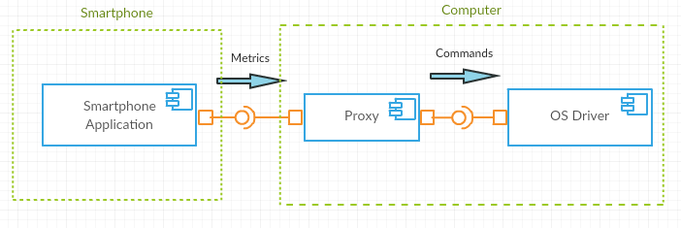
Рис. 1. Диаграмма компонентов.

Формат диаграмм здесь и далее – UML. Будут использоваться диаграммы компонентов, диаграммы классов, диаграммы взаимодействия. На каждой из них я могу расставлять собственные стрелочки и рамки для того чтобы диаграмма была более информативной. Например, на рисунке 1 зелеными пунктирными рамками показаны устройства, на которых работают компоненты, а голубыми стрелками направление перемещения данных. Всегда, при введении не описанных в стандарте обозначений, будут даваться подробные расшифровки.
Замечу, что здесь представлена вся рассматриваемая система, хоть и в самом абстрактном её понимании. Никаких других компонент в дальнейшем вводиться не будет. То есть, вся последующая работа проводится вглубь обозначенных абстракций.
Расчетно-пояснительная записка поделена на разделы, каждый из которых описывает определенные аспекты проведенной работы.
- Анализ предметной области, выделение базовых программных сущностей, выбор инструментов и методов разработки, перспективы и ограничения проектируемой системы – находятся в аналитическом разделе.
- Разработка и обоснование используемых типов и структур данных, а также разработка структуры программного комплекса могут быть найдены в конструкторском разделе.
- Особенности реализации, порядок разработки, описание пользовательского интерфейса и описание эксплуатации составляют полностью технический раздел.
- Тестирование и исследование программного комплекса вошли в экспериментальный раздел.
Терминология, принятая в данном документе, не расходится с общепринятой в области разработки системного программного обеспечения.
Слово интерфейс может употребляться в двух контекстах: как программный интерфейс – совокупность открытых (public) методов, или как пользовательский интерфейс – внешний вид и функциональность приложения. В данном документе будут предпочитаться явные указания на конкретный смысл.

Аналитический раздел

2.1. Задача управления курсором.
Курсор указывающего устройства (в частности курсор мыши), также указатель (англ. pointer) необходим при работе с манипуляторами, такими, как мышь, тачпад, трекбол и т.д., которые не могут непосредственно указывать на точку на экране, в отличие от таких устройств, как световое перо и тачскрин. Пользователь, манипулируя таким устройством, добивается, чтобы курсор указывал на нужный объект на экране, после чего взаимодействует с ним с помощью расположенных на устройстве кнопок, колёс и т.д.
По своей сути, курсор это программная абстракция, которую графическая среда компьютера рисует на экране в ставшем уже привычном виде стрелочки. Или в других видах, в зависимости от контекста, в котором курсор используется. Возможные действия с курсором это следующее: 1) манипуляции положением курсора, 2) манипуляции над указываемым объектом 3) манипуляции над окном, которое находится в фокусе.

2.2. Устройства управления.
Давайте посмотрим, как разные устройства реализуют обозначенные действия. Самым популярным устройством для персональных компьютеров является компьютерная мышь. Она представляет собой устройство в собственном корпусе, которое несет на себе кнопки, колесики и датчик перемещения. Управление положением курсора осуществляется путём перемещения мыши по некоторой поверхности. Клавиши и колёсико мыши вызывают определённые действия, например: активация указанного объекта, вызов контекстного меню, вертикальная прокрутка веб-страниц и электронных документов. Современные мыши могут работать без ковриков и практически на любой поверхности благодаря оптически датчикам. Также уже довольно давно существуют беспроводные мыши, однако этим нужен один свободный USB-порт – что само по себе довольно ощутимый недостаток. Типичная компьютерная мышь показана на рисунке 2.
В другом сегменте устройств – портативные ноутбуки и нетбуки, которые захватывают все большую долю рынка. Для того чтобы работать без дополнительных устройств в них встраивают тачпад (англ. touchpad: touch — касаться, pad — подушечка). Это такая специальная область, которая отслеживает касания пальцами и интерпретирует их как манипуляции над курсором. Для манипуляции над указываемым объектом либо используются дополнительные кнопки, либо в современных версиях – быстрое касание, как нажатие левой кнопки и касание двумя пальцами как нажатие правой кнопки. В отличие от мыши тачпад может отслеживать несколько перемещений одновременно (несколько точек касания), а также обладает возможностью прокрутки в любом направлении (одновременное перемещение двух пальцев используется в качестве прокрутки). Следовательно, в целом, тачпад является более функциональным устройством, чем мышь. Однако и у него есть недостатки и основной в том, что основная масса пользователей привыкла к мыши, и считает управление ей естественным.

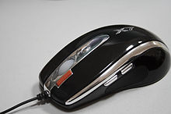 Рис. 2. Мышь

Внешний вид тачпада показан на рисунке 3. Здесь устройство интегрировано в ноутбук.

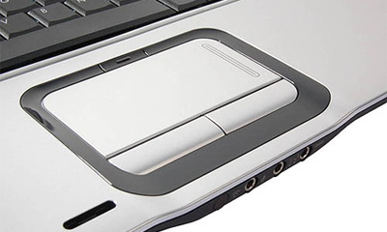 Рис. 3. Тачпад

Существуют и другие устройства, которые позволяют управлять курсором, однако широкого распространения они не получили.

2.3. Смартфон как альтернатива.
Давайте теперь посмотрим на современный смартфон в роли устройства управления курсором. Современный смартфон оборудован тач-скрином и, по сути, аналогично тачпаду и может выполнять все те же функции. При этом небольшой телефон хорошо умещается в руке и, значит, не должен вызывать неприятие у тех, кто привык держать в руке компьютерную мышь. Самым большим преимуществом использовать смартфон является то, что его и так все носят с собой каждый день. Просто помимо ста других функциональных возможностей телефоном можно будет пользоваться и как указывающим устройством.

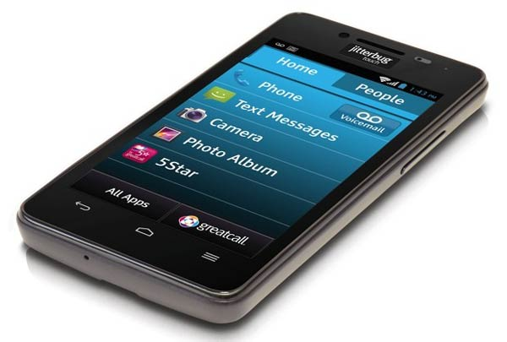 Рис. 4. Смартфон

Еще одним интересным моментом в смартфоне, является наличие датчиков, таких например, как гироскоп. Гироскоп – это устройство, способное реагировать на изменение углов ориентации тела, на котором оно установлено, относительно инерциальной системы отсчета, которой в данном случае является наша планета. Гироскоп фиксирует изменения ориентации устройства, что может быть использовано как для изменения положения курсора, так и для прокрутки. В первом случае, использование телефона становится сложным для понимания и требует выработки навыка, однако с успехом может применяться на трехмерных экранах.

2.4. Передача информации.
Основной проблемой при разработке программной системы стала передача информации между устройствами. Информация здесь представляет собой действия пользователя с телефоном и показания встроенных датчиков. Информация посылается однонаправлено, хотя как бонус было бы неплохо уметь передавать с компьютера обратную связь и извещать пользователя вибрацией.
Для передачи данных можно использовать несколько способов: протоколы USB, Bluetooth или соединение по Wi-Fi. Рассмотрим преимущества и недостатки каждого в отдельности.
- USB предоставляет возможность передачи данных в режиме host – device через проводное соединение. Сам протокол довольно сложен при реализации, требует нескольких контрольных транзакций для установки соединения. Данные передаются фреймами и только по инициативе хоста. Нельзя назначить хост – это всегда компьютер. То есть ограничений и трудностей очень много. Ко всему этому при реализации появляется еще несколько моментов. Во-первых, на уровне ядра linux управление usb-устройством – это 400 строк довольно сложного кода. Во-вторых, на уровне android-смартфона нет реализации API для взаимодействия в режиме девайса, только в режиме хоста. То есть в итоге получается, что компьютер может слать данные (что в общем-то и не нужно), а телефон не может ни прочитать данные, ни слать свои. По всем этим причинам – задумка использовать для связи USB – была отклонена как малоперспективная.
- Bluetooth – был отвергнут почти сразу, из-за трудностей при разработке драйвера.
- Соединение по Wi-fi предоставляет гораздо больше возможностей. Если использовать сокеты, то, в отличие от USB получаем двунаправленное беспроводное соединение. Конечно, сокеты нельзя открывать в пространстве ядра, поэтому нам необходим пользовательский процесс, который откроет сокет и будет записывать полученные данные в драйвер. Как уже было оговорено во введении, этот процесс называется прокси и в рамках данной работы он становится третьей, связующей компонентой.

2.5. Выбор инструментов.
Из-за того что разные программные компоненты должны работать на разных устройствах и в разных условиях, стек технологий тоже будет отличаться.
Для android-приложения традиционно используется язык программирования java совместно с инструментами разработчика Android SDK (software development kit – комплект средств разработки). Для описания пользовательского интерфейса – подмножество языка xml с предварительно зафиксированным набором тегов и их атрибутов (входит в систему ресурсов SDK). Для сборки проекта используется средство автоматизации под названием gradle. Этот инструмент собирает apk-пакет, устанавливает его на устройстве (через USB-соединение) и затем запускает. Запуск может быть как обычным, так и в режиме отладки.
Для драйвера также не стоит что-либо придумывать. Используется язык Си с библиотеками для программирования модуля ядра и выполнения системных вызовов. Последние включают:
- Семейство библиотек linux/ (kernel.h, slab.h, module.h, …).
- Семейство библиотек asm/ (uaccess.h, …).
Третья компонента должна содержать сокеты и интерфейсы для отправки и приема данных. Также должны быть компоненты, реализующие протокол передачи и инфраструктура, например, скрипты запуска и останова. Для подобных задач довольно часто применяют язык программирования общего назначения python. Данный язык ценится за простоту, широкие возможности, большое количество сторонних библиотек, распространяемых в виде пакетов, и мощное сообщество разработчиков. При разработке программной системы использовалась версия 2.7, как наиболее распространенная и стабильная. Замечу, что язык python является интерпретируемым и динамически типизируемым, что накладывает определенные ограничения (например, нельзя напрямую работать с памятью или системными вызовами). Однако для задач прокси, последний факт перекрывается преимуществами.
В работе использовались следующие модули стандартной библиотеки:
- socket – для организации потока данных от мобильного приложения
- os – используются вызовы open и write для передачи команд модулю ядра
- subprocess – функция call, которая нужна для выполнения shell-команд из прокси
Для разработки применялась IDE PyCharm от JetBrains.

Конструкторский раздел

3.1. Компоненты мобильного приложения
Мобильное приложение в ОС Android состоит из нескольких, так называемых активити. По сути, это программная абстракция, описанная в SDK, которая определяет поведение одного функционального окна приложения и его взаимодействие с остальной системой и другими приложениями. Для задачи управления курсором оказалось достаточно двух активити: первое для непосредственной отдачи команд курсору (далее активити команд) и второе для просмотра и изменения настроек мобильного приложения (далее активити настроек).
В задачи активити команд входит – визуализация главного интерфейса, обработка событий интерфейса, как то: нажатие кнопок, касания экрана с движениями и смахиваниями (swipe-ы), переход на активити настроек (то есть, переход к экрану настроек мобильного приложения); обработка событий внутренних датчиков смартфона (для рассматриваемой задачи использовались показания гироскопа). В коде представлено классом MainActivity.
Задача активити настроек же в том, чтобы предоставить пользователю доступ к настройкам, а именно к типу соединения и специфичным для него опциям. В поставленной в работе задаче рассматриваются две альтернативы – USB и Wi-Fi, однако реализация была выполнена только для второго по выше-оговорённым причинам. Специфичные для Wi-Fi опции – это хост и порт, необходимые для установки соединения с прокси. В коде представлено классом SettingsActivity.
Обе активити наследуются от базового класса ActionBarActivity и реализуют методы жизненного цикла, такие как: onCreate, onDestroy, onCreateOtionsMenu, onStop.
Так как почти у каждого мобильного приложения есть нагруженные процедуры, которые необходимо выполнять отдельно от UI потока (ведает отрисовкой и взаимодействием с пользователем), в SDK Android предусмотрены специальные компоненты, называемые сервисы. В данной работе сервисы используются для установления соединения и отправки данных на компьютер. Они также образуют иерархию. Абстрактный класс ConnectService (далее сервис соединения) доопределяет системный IntentService, добавляя к нему интерфейс для передачи данных от активити. От него в свою очередь наследуются SocketService и USBService, каждый из которых, по задумке, должен реализовывать свое решение для передачи данных, либо сокет, либо USB-соединение. Во втором стоят методы-заглушки, которые представляется разумным реализовать при дальнейшей разработке.
Диаграмма классов мобильного приложения представлена на рис. 5.

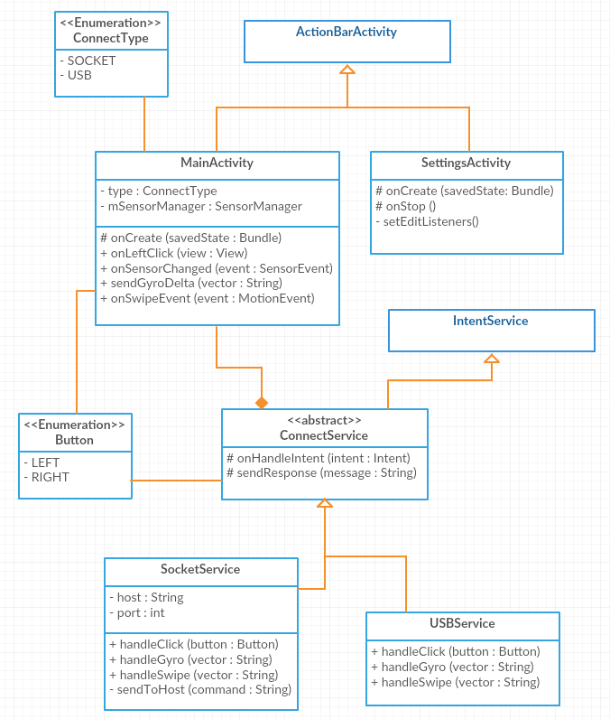
Рис. 5. Диаграмма классов мобильного приложения.
Замечу, что взаимодействие активити и сервисов происходит посредством стандартного средства ОС Android под названием Intent. Это объект, который хранит в себе контекст вызова. Непосредственный вызов невозможен, так как компоненты системы работают в разных потоках.

3.2. Передача данных компьютеру
Передача данных начинается в активити команд мобильного приложения и затем затрагивает все компоненты программной системы. После того как данные получены от датчиков, они специальным образом преобразуются и затем, с помощью объекта Intent поступают в сервис соединения. Далее задача сервиса – сериализовать полученные данные в строку, установить соединение с прокси, передать данные и отрапортовать об ошибках, возникших при передаче.
Сервис сокетов действует так:
- Для обработки клика приходит переменная типа Button (см. рис. 5) с информацией о клавише. В сокет пишется команда click : LEFT или click : RIGHT.
- При обработке события гироскопа, вычисляются нормированные смещения по пространственным координатным осям. Полученные три значения типа float переводятся в строки с максимальной точностью и конкатенируются в одну с запятой в качестве разделителя. В итоге имеем команду такого вида: gyro : 0.0, 0.0, 0.0.
- При обработке события касания с движением (swipe) сервис действует также, однако в строку конкатенируются два значения типа float. Смещения по дисплейным осям x и y. Итоговая команда выглядит так: scroll : 0.0, 0.0.
Важно заметить, что в конце передаваемых команд нет никакого символа-терминатора. При получении данных, прокси будет ориентироваться на считанную из сокета пустую строку.
Описанные выше команды в совокупности представляют собой протокол взаимодействия мобильного приложения и прокси. Он считается априори известным обоим компонентам.

3.3. Компоненты прокси
Прокси по сути представляет собой сервер, который слушает определенный порт (по умолчанию равный 9090), принимает данные от пишущих клиентов и транслирует данные в команды для модуля ядра. Постепенно, в ходе разработки, прокси развился в полноценное приложение и приобрел еще несколько дополнительных функций. Во-первых, это загрузка и выгрузка модуля ядра. Изначально такой функции не планировалось, однако затем стали ясны преимущества этого подхода перед загрузкой с помощью shell-скриптов. Действительно, ведь когда мы стартуем прокси, мы ожидаем, что модуль ядра уже загружен, иначе сама система перестает быть осмысленной. Во-вторых, это хранение состояния указателя мыши, то есть его положения. Прокси приобрел данную функцию из-за того что в модуле ядра это делать несколько сложнее.
Прокси состоит из четырех python-модулей:
- Модуль main.py – точка старта программы. Должна разобрать входные параметры, переданные прокси при запуске и выполнить необходимые действия для его конфигурации и запуска. Содержит функции main() (разбирает параметры командной строки), start_server() (загружает модуль и стартует сервер), stop_server() (останавливает сервер и выгружает модуль), start_client() (клиент для отладки сервера). Все функции данного модуля содержат обработчики исключений и операторы пользовательского вывода.
- Модуль components.py – основной модуль приложения. Содержит объявление основных констант и значений по умолчанию, а также такие классы как SocketWrapper (методы, упрощающие чтение из сокета и запись в него), MouseDriver (класс для передачи команд драйверу мыши), Server (содержит сокет, который слушает порт в ожидании клиентов и при их появлении передает данные из сокета в драйвер), Client (класс для отладки) и функции загрузки и выгрузки модуля ядра – ins_kernel_module() и rm_kernel_module(). Последние две выбрасывают исключения, если не смогли завершиться корректно.
- Модуль __init__.py – модуль-маркер для интерпретатора python. Его наличие говорит о том, что рабочая директория является пакетом. Без него не будет работать импорт из других модулей.
- Модуль exceptions.py. Содержит объявления и реализацию классов-исключений для остальных модулей. Каждый класс наследует Exception и переопределяет приведение к строке __str__(self). Их назначение: принимать контекст исключительной ситуации и возвращать её человекочитаемое описание.
На рисунке 6 представлена диаграмма классов.
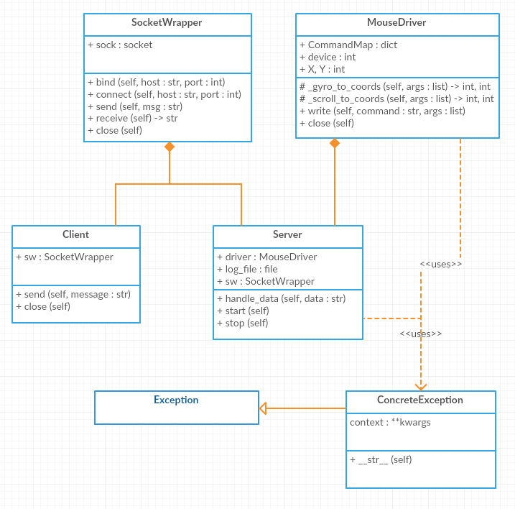
Рис. 6. Диаграмма классов прокси.
Замечу, что, после того как сервер запущен, с ним можно взаимодействовать только одним способом: можно послать ему сигнал прерывания нажатием сочетания клавиш Ctrl-C (будет корректно обработано прокси). Состояние сервера и все пересылаемые ему команды можно смотреть в файле лога. Ошибки работы сервера будут выводиться в стандартное устройство вывода.

3.4. Передача команд модулю ядра
Формат команд при передаче в модуль ядра должен измениться, так как главным становится простота анализа. Поэтому вместо строковых команд прокси подставляет целочисленные коды. Такое преобразование осуществляется в методе write класса MouseDriver на основе кодов, записанных в словарь CommandMap.
CommandMap = {
'click': {'LEFT': 1, 'RIGHT': 2, 'MIDDLE': 3, 'EXTRA': 4},
'gyro': 5,
'scroll': 6
}
На уровне ядра Линукс поддерживаются мыши с дополнительными кнопками, поэтому CommandMap содержит четыре кода, а не два в поле ‘click’. В модуле ядра есть соответствующие кодам из словаря макросы, используемые при анализе команды.
При выполнении нажатия клавиши координаты являются избыточной информацией. Нажатие произойдет там, где в текущий момент расположен указатель мыши. Однако формат команды внутри модуля ядра задан вызовом функции sscanf и не может содержать опциональных частей. Поэтому при передаче этой команды за кодом следует два нуля.
Для гироскопа отбрасывается третья координата, а две оставшиеся масштабируются на одинаковую величину. Напомню, что показания гороскопа интерпретируются как смещения указателя мыши в экранной плоскости. Координаты прокрутки просто масштабируется.

3.5. Компоненты модуля ядра
Модуль ядра, он же – драйвер мыши построен на основе структуры input_dev, представляющей абстрактное устройство ввода в ОС Линукс. При инициализации драйвера эта структура будет создана (вызов input_allocate_device) и далее у нее будут выставлены соответствующие для мыши битовые маски.

struct input_dev *vm_input_dev;

Само же конкретное, платформозависимое устройство представлено структурой platform_device и в дальнейшем эта структура будет создана (вызов platform_device_register_simple) и использована для создания системной группы (вызов sysfs_create_group).

struct platform_device *vm_dev;

Для создания дескриптора устройства в файловой системе применяется макрос DEVICE_ATTR(). Параметром ему необходимо передать функцию write, которая будет обрабатывать запись данных в дескриптор. Сигнатура этой функции представлена ниже:

static ssize_t write_vm(struct device *dev,

struct device_attribute *attr,

const char *buffer,

size_t count)

Задача обозначенной функции в том, чтобы считать введенные данные от прокси в буфер и затем, проанализировав его, выполнить соответствующие системные вызовы над устройством dev.

Технологический раздел

4.1. Интерфейс мобильного приложения

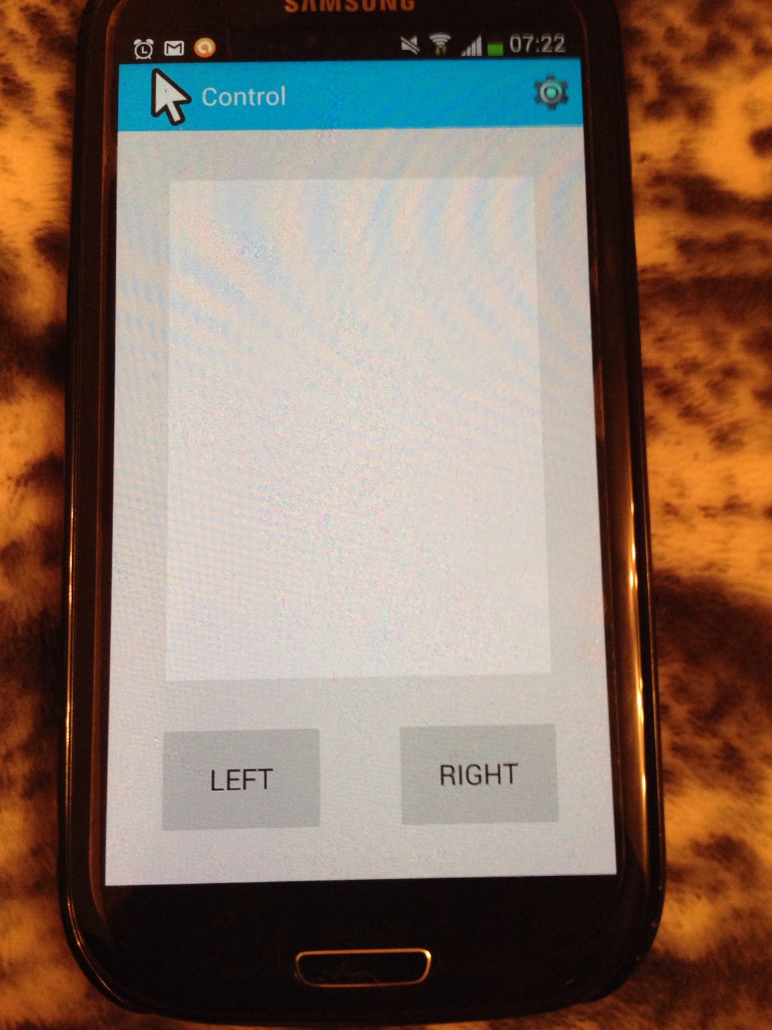

Рис. 7. Главное окно мобильного приложения.

На рисунке № 7 можно видеть дизайн главного окна мобильного приложения, с которого собственно и происходит управление курсором на экране компьютера. Четко различаются элементы управления, как то кнопки для левого и правого кликов и область прокрутки (скроллинга). Отдельно сверху расположился тулбар приложения – полоска синего цвета с кнопкой для перехода к окну настроек и логотипом.

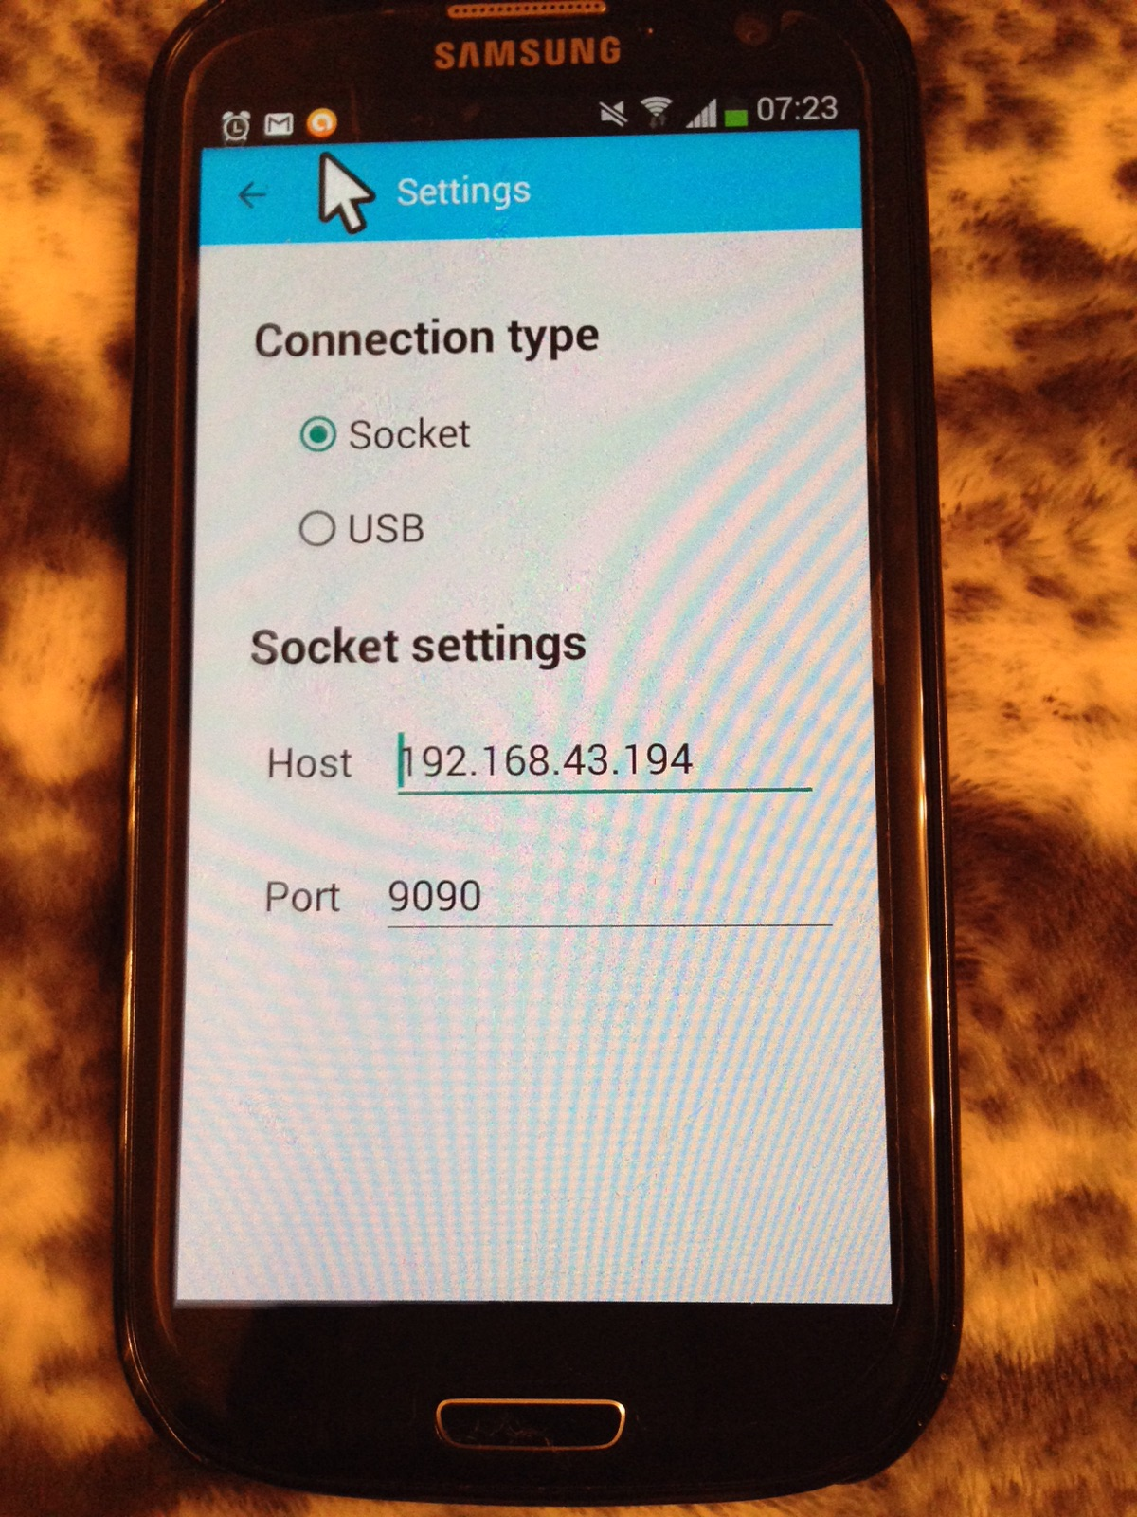

Рис. 8. Окно настроек мобильного приложения.

Для того чтобы перейти к окну настроек необходимо нажать на кнопку с шестеренкой в тулбаре главного окна. После перехода мы видим несколько полей ввода разного типа и пояснительные надписи к ним. Для того чтобы вернуться к главному окну необходимо нажать на стрелку сверху вверху. Тулбар реализован как пользовательский элемент интерфейса и может быть переопределен.
В качестве элементов ввода использованы группа радиокнопок (для выбора типа поддерживаемого приложением соединения) и редактор строки (для ввода хоста и номера порта, для соединения с прокси).
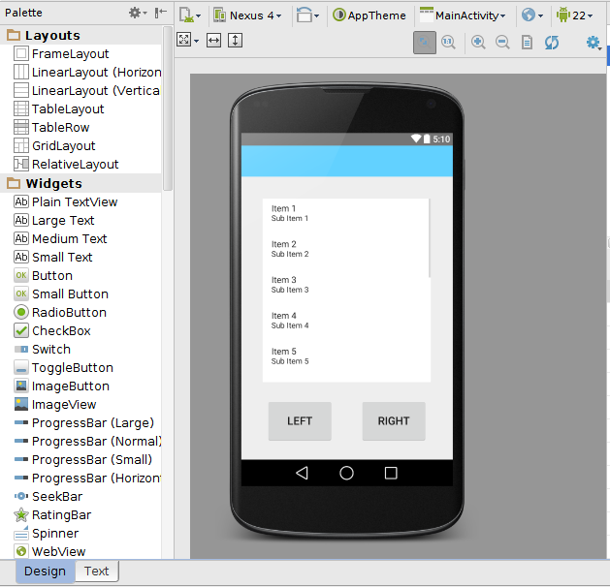

Рис. 9. Окно дизайнера в Android Studio.

На рисунке 9 показан вид главного окна из режима дизайнера среды Android Studio. Здесь видно, что реализация области прокрутки базируется на элементе интерфейса – список (причем этот список пустой). Поскольку надо было просто задать на интерфейсе прямоугольную область белого цвета и обрабатывать событие нажатия на элемент. Подобные решения кажутся нелогичными, однако экономят уйму времени.

4.2. Запуск и использование прокси
Чтобы запустить прокси из командной оболочки Линукс необходимо перейти в каталог который содержит модуль main.py (примерно так /home/**/Curs_OS/proxy/) и собственно запустить посредством команды sudo python main.py server. Если набрать команду без аргумента, то прокси не запустится и выдаст предупреждение, что параметр обязателен и может принимать значения server либо client.

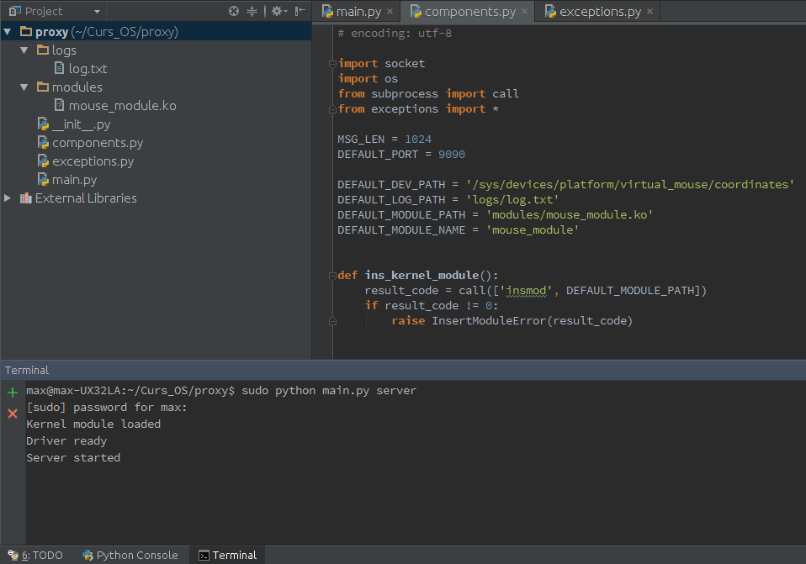

Рис. 10. Старт прокси.

При старте прокси, он попытается загрузить скомпилированный модуль ядра из каталога modules. Если модуль не может быть найден в каталоге по умолчанию, или приложению не хватает прав доступа (например, забыли запустить с привилегиями суперпользователя), то загрузка модуля закончится с ошибкой и её текст будет выведен пользователю. Если же загрузка прошла успешно, то прокси автоматически пытается открыть дескриптор драйвера мыши на чтение (тут тоже нужны привилегии суперпользователя) и затем при успехе запускает сервер. Сервер открывает файл лога и слушает порт под номером 9090 (порт не должен быть занят). Когда начинают приходить пользователи и выполнять команды – тексты команд пишутся в лог, а ошибки в пользовательскую консоль. Одновременно можно обрабатывать много пользователей, так как на посылку каждой команды открывается новый сокет.
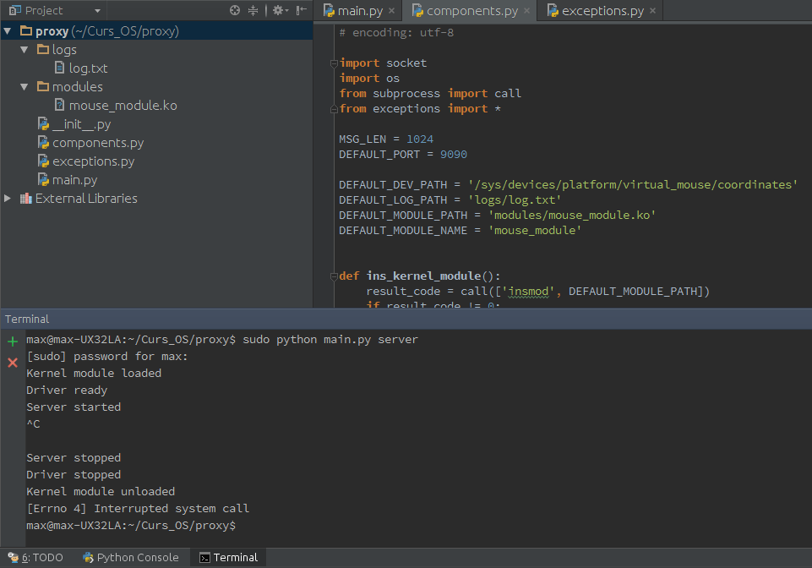

Рис. 11. Остановка прокси.

Для того, чтобы остановить прокси достаточно нажать сочетание клавиш Ctrl-C в фокусе консоли. При остановке службы будут закрываться в порядке обратному тому, что был при запуске. То есть сначала остановится сервер и он закроет файл лога. Затем выключится MouseDriver, закрыв при этом дескриптор, пишущий команды в модуль ядра. После этого выгрузится сам модуль ядра. Все ошибки будут выведены в консоль. При этом само наличие ошибки на некотором этапе не означает прекращение остановки. Остальные этапы будут запущены штатно.
На рисунках 10 и 11 представлены этапы работы с компонентой прокси из терминала интегрированной среды разработки PyCharm.

Заключение

В результате работ по данному проекту был разработан программный комплекс, включающий в себя три компоненты – мобильное приложение, десктопный сервер и модуль ядра для операционной системы Линукс Ubuntu. Конечно, полученное решение ограниченно из-за привязки к аппаратной реализации, однако ничего не мешает делать новые модули для других систем и встраивать их. Мобильное приложение ограничено ОС семейства Android, что не так уж и плохо, учитывая их долю рынка. Приложение получилось простым и не требует ни особых ресурсов ни программных пакетов суперновых андроид-библиотек. Что же касается сервера, то python2.7 живет на всех платформах и ОС общего назначения и видимо так будет еще долго.
Отдельно стоит сказать, что данная курсовая работа является вехой в развитии и становлении автора, на данный момент студента четвертого курса МГТУ им. Баумана. Я не только поработал на практике и много узнал о внутренней работе ОС Линукс, но и изучил большое количество материалов по близкой тематике.
Созданный программный комплекс представляет интерес как альтернативное средство управления курсором среди персональных компьютеров. Перспективными представляются исследования в области 3D экранов, где устройство с гироскопом могло бы использовать в процессе наведения все три свои плоскости свободы.
Также стоит изучить вопрос с использованием акселерометра (который не был рассмотрен в настоящей работе) для улучшения качества отклика курсора и плавности его перемещения.

Список литературы

- Роберт Лав. Ядро Linux: описание процесса разработки = Linux Kernel Development. — 3-е изд. — М.: Вильямс, 2012. — 496 с. — ISBN 978-5-8459-1779-9.
- UNIX изнутри / Ю. Вахалия. — СПб.: Питер, 2003. — с. 33.
- Марк Лутц. Программирование на Python / Пер. с англ. — 4-е изд. — СПб.: Символ-Плюс, 2011. — Т. II. — ISBN 978-5-93286-211-7.
- Дэвид М. Бизли. Python. Подробный справочник, 4-е издание. — Перевод с английского. — СПб.: Символ-Плюс, 2010. — 864 с — ISBN 978-5-93286-157-8
- Роджерс Р., Ломбардо Д. Android. Разработка приложений. — М.: ЭКОМ Паблишерз, 2010. — 400 с. — ISBN 978-5-9790-0113-5.

